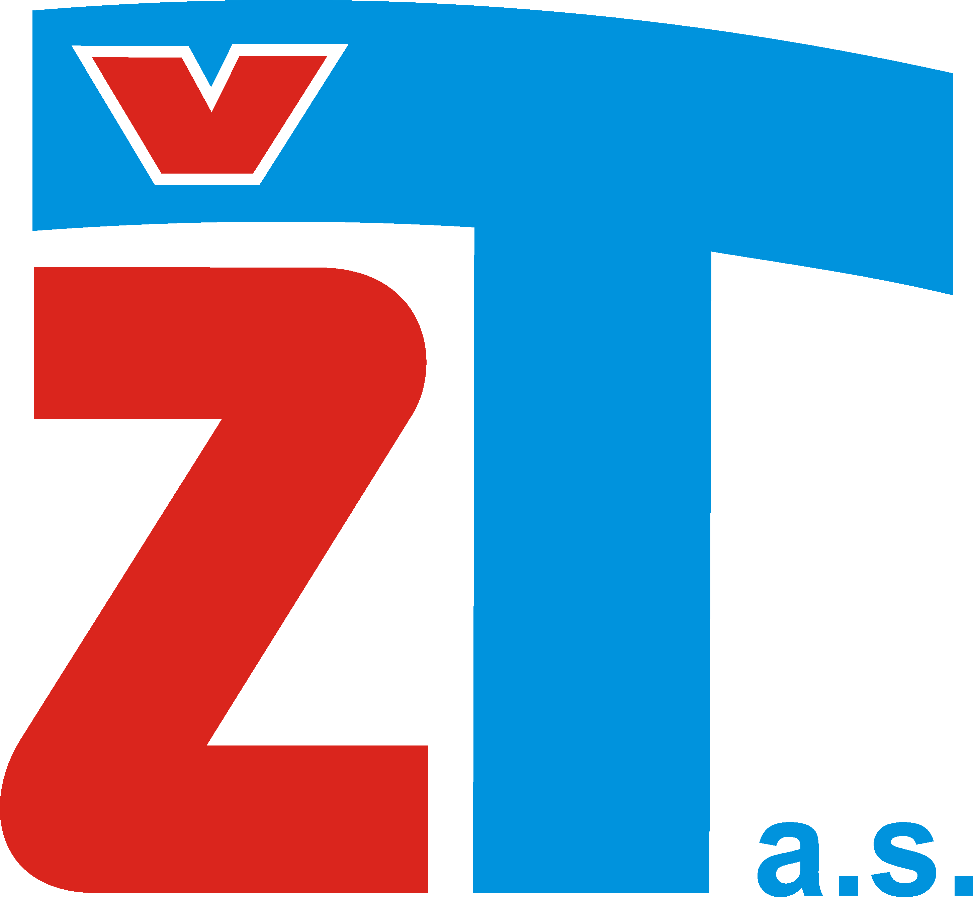
Příloha č. 1 ke SMLOUVĚ O DODÁVKÁCH TEPLA

Číslo smlouvy: 301778

Technické parametry a specifikace odběrného místa

Odběrné místo: Žatec, náměstí Svobody 52

Místo předání tepelné energie: KPS* 105 umístěná v objektu čp. 52

Úroveň předání tepelné energie: odběr přímo z horkovodu pomocí vlastní KPS*

Místo měření: na vstupu do KPS*

Způsob měření: kalorimetr

Odběr teplé vody: ne

